Laufdiktat zum Thema „Ostern“

Hase Küken Osterhase

Eier Nest Gras
Tulpen Kinder Sonne

Laufdiktat zum Thema „Ostern“

Hase Küken Osterhase

Eier Nest Gras
Tulpen Kinder Sonne

Schlangenwörter „Ostern“

- Kreise die Wörter farbig ein!
- Schreibe alle Wörter in dein Heft!

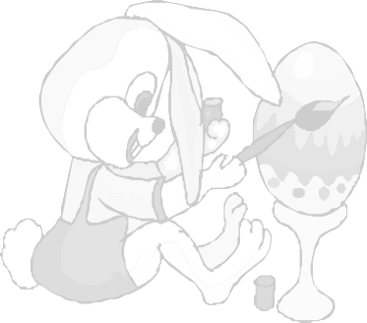
OsterhaseKükenEierGras
NestTulpenKinderBlumen
SonneKircheSchokohase

Schlangenwörter „Ostern“

- Kreise die Wörter farbig ein!
- Schreibe alle Wörter in dein Heft!

OsterhaseKükenEierGras
NestTulpenKinderBlumen
SonneKircheSchokohase

Stecke folgende Wörter im Setzkasten
„Ostern“

Hase Küken Osterhase

Eier Nest Gras
Tulpen Kinder Sonne

Stecke folgende Wörter im Setzkasten
„Ostern“

Hase Küken Osterhase

Eier Nest Gras
Tulpen Kinder Sonne

